El Hardware del PC
Un poco de historia
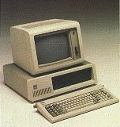
El 12 de agosto de 1981, IBM (Internacional Bussiness Machina) puso en el mercado el primer ordenador personal. Acababa de nacer el PC. Pocos hubiesen apostado, en sus inicios, porque el PC sería el modelo de ordenador que nos acompañaría aún en el siglo XXI. Es tal su supremacía que, cuando se habla de ordenadores (y aún existiendo otros tipos de ordenadores personales, como el Macintosh de Apple), el PC es el referente común.
Las siglas PC, correspondientes a Personal Computer (ordenador personal), se convirtieron desde entonces en todo un estándar informático que aún hoy sigue teniendo plena vigencia. Y es que el éxito de esta máquina radica, principalmente, en su arquitectura abierta; es decir, en su construcción modular. El ordenador estaba formado por un conjunto de componentes electrónicos conectados entre sí de forma que se facilitaba tanto el mantenimiento como la posterior ampliación del hardware.
Tres eran los elementos básicos que conformaban aquellos PC originales:
- El monitor o pantalla de video: elemento de visualización que aún no disponía de color, era monocromo.
- La Torre: una caja donde se colocaban la fuente de alimentación, los dispositivos de almacenamiento y una placa base con el circuito impreso principal sobre el que se conectaban los componentes electrónicos esenciales del PC: el microprocesador Unidad Central de Proceso (CPU), la memoria y las tarjetas de ampliación y/o control.
- El teclado para introducir los datos.
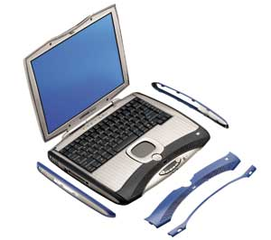
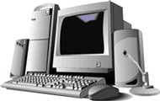
Aunque los PCs actuales mantienen en gran parte la estructura del modelo inicial de IBM, el concepto original ha ido mejorando paulatinamente gracias al incremento de las prestaciones de los componentes (mejores procesadores, memorias, etc.) y a la asimilación de nuevos estándares y tecnologías multimedia y de comunicación.
Ordenadores compatibles y clónicos
A la vista del enorme éxito de la nueva máquina, otros fabricantes comienzan a desarrollar sus propios ordenadores personales siguiendo el mismo concepto modular de diseño. El resultado fueron los primeros ordenadores compatibles IBM PC.
También aparecen en el mercado otro tipo de ordenadores montados por empresas de menor entidad que seleccionan los componentes y los ensamblan construyendo ordenadores de bajo coste, son los llamados ordenadores clónicos.
¿Cómo funciona un PC?
Aunque el PC se arranca pulsando un botón, su estructura interna no puede explicarse como un circuito eléctrico por el que llega la corriente que permite a todos sus bloques funcionales encenderse y empezar a trabajar. Cada componente o módulo tiene unas tareas asignadas y requiere del resto de los elementos para cumplir su cometido, que no es otro que procesar la información que recibe.
Básicamente, el funcionamiento de un PC se divide en cinco bloques fundamentales:
  - El microprocesador (CPU), que manipula y gestiona los datos que recibe.
  - La memoria, que almacena la información tanto por procesar como la ya procesada.
  - Los puertos de entrada, que reciben la información para procesarla o almacenarla.
  - Los puertos de salida, que la sacan del ordenador después de su procesamiento.
Para que esta estructura funcione, todos los elementos deben comunicarse entre sí, de forma que la información eléctrica pueda circular entre los distintos bloques funcionales. De ello se encarga el quinto elemento: el bus del sistema (FSB, Frontal Side Bus), que no es más que un conjunto de cables eléctricos que interconecta los componentes básicos del PC.
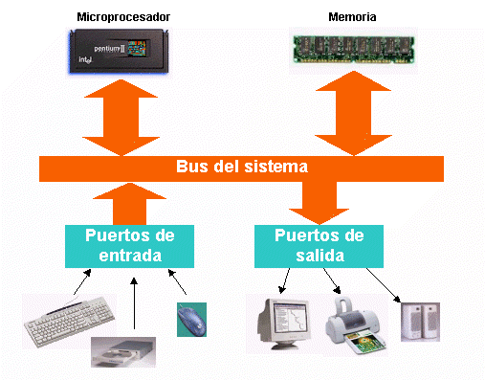

Software y Hardware
El funcionamiento del PC consiste en la ejecución de programas, lo que significa que se basa en la interpretación de series de instrucciones que el microprocesador recibe. Y estas instrucciones no salen de la nada: pueden ser facilitadas directamente por el usuario a través del teclado, pueden estar grabadas en la memoria o podrían estar almacenadas en un CD-ROM en forma de programa. Estamos hablando del software, es decir, de lo que no se puede tocar con la mano, en contraposición al hardware que hace referencia a cualquier elemento físico del ordenador (un chip de memoria, el propio microprocesador e incluso el monitor o la impresora). Puedes deducir que, en un ordenador, el software es lo que hace funcionar al hardware. Y es que basta con cambiar el software para que la misma máquina realice tareas diferentes.
El Microprocesador
Cuando el PC está en marcha, el microprocesador (μP) es el elemento encargado de manipular la información, realizar cálculos matemáticos, operaciones lógicas y, por si fuera poco, controlar la mayoría de tareas llevadas a cabo por el resto de componentes del sistema para evitar conflictos entre ellos. El microprocesador es al ordenador lo que el cerebro es a un ser vivo. O sea, que gobierna las funciones del sistema pero necesita también del resto de los órganos para llevar a cabo esta tarea.
Interesa que sea lo más rápido posible y que pueda manejar la mayor cantidad de información. Estas son las características básicas de un microprocesador:
- La frecuencia de trabajo, que habitualmente se expresa en Megahercios (MHz) o Gigahercios (GHz), y da idea de la velocidad de proceso.
- El ancho de datos, que nos indica el tamaño del dato que puede manejar en cada ciclo. El ancho de datos se expresa en número de bits. Para que te hagas una idea, un carácter cualquiera ocupa un ancho de 8 bits (1 byte).
De la combinación de estos dos componentes básicos surge un nuevo factor: el ancho de banda. El ancho de banda viene a indicar algo así como el caudal de información que se puede manejar en la unidad de tiempo.
Así, si nuestro microprocesador es de 8 bits y funciona a una frecuencia de trabajo de 2 MHz, podrá manejar 2 millones de caracteres en un segundo, se dice entonces que tiene un ancho de banda de 2 MB. Esto es lo que hacían equipos tan antiguos como el Spectrum, en sus primeros años.
Pero si tienes un PC con un microprocesador de 32 bits y funcionando a 1.400 MHz (1.4 GHz), teóricamente podrías manejar la friolera de:
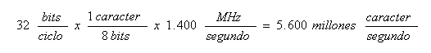
El bus del sistema
Los primeros IBM PC contaban con un único bus que interconectaba todos los componentes del PC de igual a igual. Con el tiempo, esta estructura demostró no ser capaz de absorber los caudales de datos que requerían todos los nuevos componentes y subsistemas (gráficos, sonido, comunicaciones, almacenamiento masivo, etc...) que se fueron incorporando. De ahí que el bus inicial empezó a fraccionarse y especializarse propiciando la aparición de nuevos buses de datos adaptados a funciones específicas dentro de la arquitectura del PC.
  - el bus PCI (Interconexión de Componentes Periféricos).
  - el bus ISA (Arquitectura eStandar Industrial).
  - el bus AGP (Puerto Acelerador para Gráficos).
Cada uno de estos nuevos buses que te nombramos presentan posibilidades de transferencia distintas y han sido diseñados para posibilitar la conexión de dispositivos al PC que tienen velocidades y/o ancho de banda distintos. Así se consigue maximizar la eficacia de trabajo del sistema.
La figura siguiente muestra la estructura de los buses en un PC basado en los microprocesadores Pentium II:
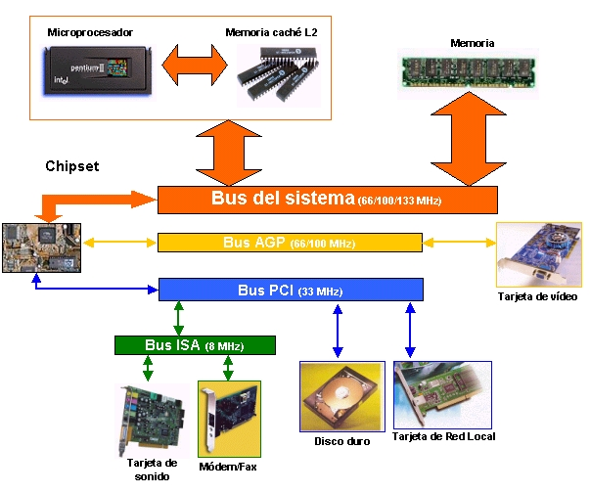
La memoria del PC
Básicamente, la memoria que te encontrarás en un PC puede clasificarse de dos tipos:
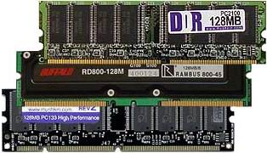
- Memoria RAM (Random Access Memory, memoria de acceso aleatorio). Esta es la memoria principal (o primaria) del PC.
- Memoria ROM (Read Only Memory, memoria de solo lectura).
Los dos tipos de memoria contienen datos e instrucciones que el microprocesador manipula durante la ejecución de los programas. En ambos casos, su lectura no es destructiva, es decir, podemos leer su contenido y éste no se verá afectado.
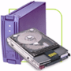
La memoria RAM es una memoria volátil, pues requiere de una alimentación eléctrica permanente para mantener la información almacenada en ella. Cada vez que apagamos el ordenador, su información desaparece. Tiene la ventaja de que podemos escribir en ella y leer su contenido tantas veces como queramos. La memoria RAM es a la que harás referencia cuando te pregunten ¿y cuánta memoria tiene tu PC?
Por el contrario, la memoria ROM es una memoria permanente. La información grabada en ella permanecerá aún con el ordenador apagado. Podemos leerla siempre que lo deseemos, pero tiene el inconveniente de que no podemos escribir nosotros su contenido pues viene ya grabado por el fabricante. En ella están alojadas las instrucciones de arranque inicial.
El microprocesador puede almacenar y recuperar datos en la memoria RAM con mucha facilidad y de una manera muy rápida. En realidad la utiliza como si fuera la pizarra de un aula. Realiza en ella operaciones intermedias, coloca allí datos temporales, los borra y vuelve a empezar de nuevo y así una y mil veces en cada sesión de trabajo. Los programas también la utilizan como elemento de apoyo, por ejemplo, cuando escribes con un procesador de textos o realizas un dibujo con un programa de diseño, en realidad lo estás haciendo sobre la memoria RAM. De ahí que cuando se produce un apagón inesperado o se ‘cuelga’ el ordenador, todo nuestro trabajo que no ha sido guardado se pierde (recuerda que la RAM es volátil).
La memoria RAM juega un papel crucial en la ejecución de los programas.
Tanto los programas que ejecutamos, como muchos de los datos que se generan en su ejecución, suelen estar almacenados en un dispositivo de almacenamiento, típicamente en un disco duro.
Pero si el microprocesador, durante la ejecución de una aplicación informática cualquiera, tuviera que acudir al disco duro a recoger cada una de las instrucciones del programa, tomar los datos que pudiera necesitar, escribir los resultados que quisiera salvaguardar, etc. La velocidad de ejecución disminuiría dramáticamente dado el carácter mecánico del disco, pues no sería capaz de igualar la velocidad del microprocesador. En cambio, a la memoria RAM se accede de forma rápida (pues es, al igual que el microprocesador, un chip semiconductor).
De ahí que, antes de ejecutarlos, los programas y los datos se lean desde el disco duro y se copien en la memoria RAM. Luego, desde la propia memoria se ejecutan a mayor velocidad y se consigue una superior eficiencia. Cuando el programa finaliza, los resultados que son necesario almacenar se guardan de nuevo en el disco duro y quedan, así, disponibles para futuras sesiones.
La memoria caché
La memoria caché es un tipo de memoria RAM con poco espacio de almacenamiento, pero de acceso mucho más rápido que la memoria principal. La memoria caché almacena aquellos datos que el microprocesador usa muy frecuentemente, de forma que no tengan que viajar desde la RAM, y así el funcionamiento del sistema pueda ser más rápido.
Cuanta más RAM, mejor
Nos interesa que nuestro ordenador tenga la mayor cantidad de memoria RAM posible. Si estamos escasos de memoria RAM, las aplicaciones pueden no caber en la misma y el microprocesador se verá obligado a recurrir al disco duro durante la ejecución de los programas, ralentizando enormemente la operación. Lo mismo te sucederá si quieres ejecutar varios programas a la vez. Asimismo, cuanto mayor sea la memoria caché, mejor.
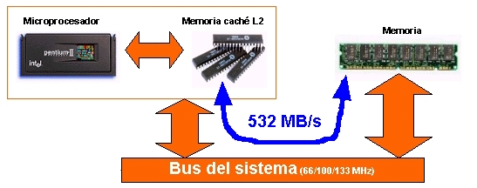

Puertos I/O, o puertos de Input/Output
Los ordenadores están preparados para conectarse al exterior y para poder instalar otros dispositivos. Los puertos I/O (Input/Output, Entrada/Salida) constituyen los canales físicos de comunicación entre el procesador del PC y los dispositivos externos, o periféricos.
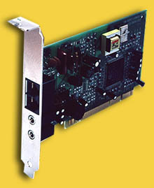
Mayormente las tareas de intercambio de datos I/O se realizarán a través de conexiones internas a los buses (a modo de ranuras de expansión) en los que insertaremos tarjetas controladoras de periféricos concretos (Tarjeta Gráfica, Tarjeta de red Local, ...), o externas (a modo de conectores) donde conectaremos directamente el periférico (Ratón, Teclado, Impresora, ...).
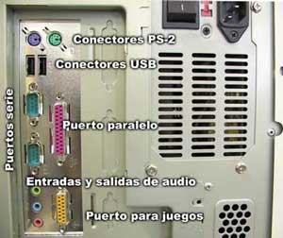
A las conexiones externas se les llama puertos. Es interesante que nuestro ordenador posea el mayor número de puertos posibles.
Actualmente, el puerto USB es el más utilizado para conectar todo tipo de periféricos.

